PROCEDIMIENTO ESPECIAL SANCIONADOR

EXPEDIENTE: TEEM-PES- 013/2021

PROMOVENTE: PARTIDO REVOLUCIONARIO INSTITUCIONAL

DENUNCIADA: DORA BELÉN SÁNCHEZ OROZCO

AUTORIDAD INSTRUCTORA: INSTITUTO ELECTORAL DE MICHOACÁN

MAGISTRADA PONENTE:
YOLANDA CAMACHO OCHOA

SECRETARIO INSTRUCTOR Y PROYECTISTA: CARLOS MANUEL LUNA ROMERO

Morelia, Michoacán, a veintitrés de marzo de dos mil veintiuno¹

Sentencia por la que el Tribunal Electoral del Estado de Michoacán declara la inexistencia de la violación atribuida a Dora Belén Sánchez Orozco, Presidenta Municipal de Peribán de Ramos, Michoacán consistente en la vulneración al principio de equidad en la contienda electoral en el actual proceso electoral ordinario 2020-2021.

GLOSARIO

Código  Electoral: | Código Electoral del Estado de Michoacán de Ocampo.
Consejo General: | Consejo General del Instituto Electoral del Estado de Michoacán.
Constitución General: | Constitución Política de los Estados Unidos Mexicanos.
Constitución Local: | Constitución Política del Estado Libre y Soberano de Michoacán de Ocampo.

1 Salvo manifestación expresa, todas las fechas corresponden al año dos mil veintiuno.

LGIPE: | Ley General de Instituciones y Procedimientos Electorales.
Ley de Justicia: | Ley de Justicia en Materia Electoral y de Participación Ciudadana del Estado de Michoacán de Ocampo.
PRI: | Partido Revolucionario Institucional.
Sala Superior: | Sala Superior del Tribunal Electoral del Poder Judicial de la Federación.
Secretaría Ejecutiva: | Secretaría Ejecutiva del Instituto Electoral del Estado de Michoacán.
TEEM: | Tribunal Electoral del Estado de Michoacán.
IEM: | Instituto Electoral del Estado de Michoacán.

ANTECEDENTES

  - Inicio del proceso electoral. El seis de septiembre de dos mil veinte, dio inicio el proceso electoral ordinario 2020-2021, para renovar a la Gubernatura, Legislatura local y Ayuntamientos de la entidad².

  - Presentación de la denuncia. El doce de febrero, el PRI por conducto de su representante ante el Comité Municipal de Peribán de Ramos, presentó escrito de denuncia promovida en contra de Dora Belén Sánchez Orozco, Presidenta Municipal de ese municipio, por presuntas violaciones al principio de equidad en la contienda³.

  - Radicación de la denuncia. En acuerdo de dieciocho de febrero, con la finalidad de practicar diversas diligencias y en su caso poder iniciar con el trámite del procedimiento sancionador administrativo correspondiente, la Secretaría Ejecutiva radicó la denuncia como cuaderno de antecedentes IEM-CA-15/2021.

  - Reencauzamiento. Mediante acuerdo del doce de marzo⁴, se reencauzó el cuaderno de antecedentes IEM-CA-15/2021, al

2 Como así lo establece el calendario electoral del Instituto, consultable en el sitio web: https://www.iem.org.mx/index.php/procesos-6 electorales/proceso-electoral-ordinario-2020- 2021/calendario-electoral-2020-2021.
3 Foja 8.
4 Como se aprecia del anverso de la foja 56.

Procedimiento Especial Sancionador, que fue registrado como IEM- PES-27/2021.

  - Admisión y emplazamiento. Por auto de esa misma fecha, se admitió a trámite la denuncia, se ordenó el emplazamiento y se citó a las partes a la audiencia de pruebas y alegatos⁵.

  - Audiencia de pruebas y alegatos. El dieciocho de marzo, a las diez horas, tuvo verificativo la audiencia aludida, sin que compareciera el denunciante y la denunciada, sin embargo, presentaron sus escritos, mediante los cuales hicieron manifestaciones y sus respectivos alegatos; desahogándose a su vez el ofrecimiento y desahogo de las pruebas ofrecidas por las partes⁶.

  - Remisión del expediente al TEEM. En la misma fecha, la Secretaría Ejecutiva remitió el expediente del Procedimiento Especial Sancionador IEM-PES-27/2021 al TEEM, lo que realizó mediante oficio IEM-SE-CE- 321/2021, anexando el correspondiente informe circunstanciado previsto en el artículo 260 del Código Electoral⁷.

TRÁMITE JURISDICCIONAL

  - Registro y turno a ponencia. En acuerdo del dieciocho de marzo, la Magistrada Presidenta ordenó integrar y registrar el expediente con la clave TEEM-PES-013/2021, y turnarlo a la Ponencia de la Magistrada Yolanda Camacho Ochoa, a efecto de dar cumplimiento con lo dispuesto en el artículo 263 del Código Electoral⁸; lo que se realizó el diecinueve de marzo a través del oficio TEEM-SGA-396/2021.

⁵ Visible al reverso de la foja 56.
⁶ Fojas 61 a la 71.
⁷ Como se aprecia de la foja 2.
⁸ Foja 118.

  - Radicación. En acuerdo de veinte de marzo, se radicó el Procedimiento Especial Sancionador en la ponencia y se ordenó la verificación de la debida integración del expediente en términos del inciso a) del artículo 263 del Código Electoral⁹.

  - Debida integración. Por último, mediante auto de veintiuno de marzo, se tuvo al IEM cumpliendo con los requisitos establecidos en el artículo 260 del Código Electoral; además, al encontrarse el expediente debidamente integrado, se ordenó proceder en términos del artículo 263, párrafo segundo, inciso d) del citado ordenamiento¹⁰.

COMPETENCIA

El Pleno del TEEM es competente para conocer y resolver el presente procedimiento especial sancionador, ya que se denuncia la supuesta comisión de conductas que constituyen violación al principio de equidad en la contienda previsto por la fracción f) del artículo 254 del Código Electoral.

Lo anterior, de conformidad con lo dispuesto en los artículos 98 A de la Constitución Local; 1, 2, 60, 64, fracción XIII, 66, fracciones II y III, 262,
263 y 264 del Código Electoral.

CAUSALES DE IMPROCEDENCIA

Al ser una cuestión de orden público y estudio preferente, se examinará la causal invocada en el escrito de pruebas y alegatos presentado por la denunciada Dora Belén Sánchez Orozco, en el que se advierte que hizo valer la causal de improcedencia prevista en la fracción VII del artículo 11 de la Ley de Justicia, consistente en la frivolidad de la queja.

9 Como así se aprecia de las fojas 120 y 121.
10 Foja 122.

Al respecto, cabe señalar que en cuanto a dicha causal, de una interpretación gramatical y sistemática de los artículos 1 y 440 párrafo 1 inciso e) de la LGIPE; 230 fracción V inciso b) y 257, párrafo tercero inciso d) del Código Electoral, se desprende que la frivolidad en el derecho administrativo sancionador electoral local se actualiza cuando la queja o denuncia presentada:

  - Se promueva respecto a hechos que no se encuentren soportados en ningún medio de prueba;

  - No se pueda actualizar el supuesto jurídico específico en que se sustente la queja o denuncia, es decir, que los hechos no constituyan una falta o violación electoral;

  - Las pretensiones formuladas no se puedan alcanzar jurídicamente por ser notorio y evidente que no se encuentran al amparo del derecho;

  - Se haga referencia a hechos que resulten falsos o inexistentes de la sola lectura cuidadosa del escrito y no se presenten las pruebas mínimas para acreditar su veracidad; y,

  - Únicamente se fundamenten en notas de opinión periodística o de carácter noticioso, que generalicen una situación, sin que por otro medio se pueda acreditar su veracidad.

Ahora bien, en el caso particular, y contrario a lo que sostiene la denunciada, de una revisión inicial al escrito de queja, se advierte que el quejoso sí señaló los hechos que en su concepto son susceptibles de constituir una infracción a la normativa electoral; de igual forma, junto con ello expresó las consideraciones jurídicas que estimó aplicables al caso concreto, y para tal efecto aportó los medios de convicción que consideró idóneos y suficientes para acreditar los hechos denunciados, señalando además, las circunstancias de tiempo, modo y lugar en que dice sucedieron los hechos.

Por ello, es incuestionable que no se surte la causal de improcedencia relativa a que el medio de impugnación es frívolo, pues con independencia de que tenga razón o no, ello corresponde al estudio de fondo.

En relatadas condiciones, no se actualiza en el presente caso, la causal de improcedencia prevista en el artículo 247 fracción VI, del Código Electoral.

PROCEDENCIA

El presente Procedimiento Especial Sancionador se estima procedente porque reúne los requisitos previstos en el precepto legal 257 del Código Electoral, tal y como se hizo constar en el auto de debida integración.

ESTUDIO DE FONDO

  - Planteamiento del problema

Hechos denunciados

De lo expresado por el quejoso en su escrito de queja, así como de lo manifestado en la audiencia de pruebas y alegatos, se advierte que aduce la comisión de una conducta que en su concepto, constituye una violación al principio de equidad en la contienda, derivado de una publicación en la red social denominada Facebook, específicamente en el perfil de la denunciada, a través de la cual:

- Dora Belén Sánchez Orozco, hizo pública una imagen en la red social denominada Facebook;

  - Dicha publicación la hizo en apoyo de la Asociación Civil denominada Peribán Somos Todos, en la que hace referencia al apoyo de firmas; y,

  - Dicha publicación se realizó en horario laborable haciendo uso de aparatos electrónicos pertenecientes al municipio.

Excepciones y defensas

Respecto de las conductas que le atribuyen a la denunciada, ésta última en su escrito de contestación a la queja y de alegatos, señaló en esencia:

      - Que sí tiene un perfil en el Facebook y se encuentra bajo la dirección y URL: https://facebook.com/dora.sanchezorozco18/, sin embargo, dicha publicación es ambigua porque sólo ella maneja su cuenta y la interacción con los usuarios no es de carácter público;

      - Negó la realización de la publicación denunciada, porque la publicación denunciada proviene de un link diverso al de su cuenta de Facebook, como es: soy_dorabelenmx;

      - La imagen verificada no corresponde a la queja, porque la imagen certificada por el funcionario del IEM, es de un perfil llamado soy_dorabelenmx; y,

      - La imagen denunciada pudo haber sido objeto de manipulación por parte del quejoso.

6.1.3. Cuestión a resolver

El problema sometido a la decisión del TEEM, consiste en determinar si la denunciada realizó la publicación controvertida en su cuenta de la red social denominada Facebook, y en su caso, si dicha publicación vulnera el principio de equidad en la contienda.

Decisión

El TEEM determina que no se actualiza la violación al principio de equidad en la contienda, pues no se acredita la existencia del hecho materia de la queja.

JUSTIFICACIÓN DE LA DECISIÓN

    - Acreditación de los hechos

En primer término cabe señalar que, en cuanto a la materia probatoria, los procedimientos sancionadores tienen una naturaleza preponderantemente dispositiva; esto es, le corresponde al denunciante soportar la carga de ofrecer y aportar las pruebas que den sustento a los hechos denunciados, así como identificar aquéllas que habrán de requerirse cuando no haya tenido posibilidad de recabarlas, además de que estos procedimientos se limitan a la admisión de pruebas documentales y técnicas¹¹.

Por otra parte, en la valoración de los medios de prueba se observará el principio de adquisición procesal en materia electoral, que tiene como finalidad esencial el esclarecimiento de la verdad legal, por lo que, en su momento, el análisis de las pruebas se realizará tomando en cuenta que las mismas forman parte del expediente, con independencia de la parte que las haya ofrecido¹².

De igual forma, se tendrá presente que en términos del artículo 21 de la Ley de Justicia, sólo son objeto de prueba los hechos controvertidos, por

11 Jurisprudencia 12/2010, emitida por la Sala Superior de rubro: “CARGA DE LA PRUEBA. EN EL PROCEDIMIENTO ESPECIAL SANCIONADOR CORRESPONDE AL O DENUNCIANTE”.
12 Jurisprudencia 19/2008, de rubro: “ADQUISICIÓN PROCESAL EN MATERIA ELECTORAL”.

lo que no lo será el derecho, los hechos notorios o imposibles, ni aquellos que hayan sido reconocidos por las partes en el procedimiento que nos ocupa.

Ahora bien, a fin de acreditar la vulneración al principio de equidad, el PRI ofreció como prueba, la captura de pantalla de un perfil social de la red social Facebook, y cuya imagen se inserta a continuación:

Imagen 1
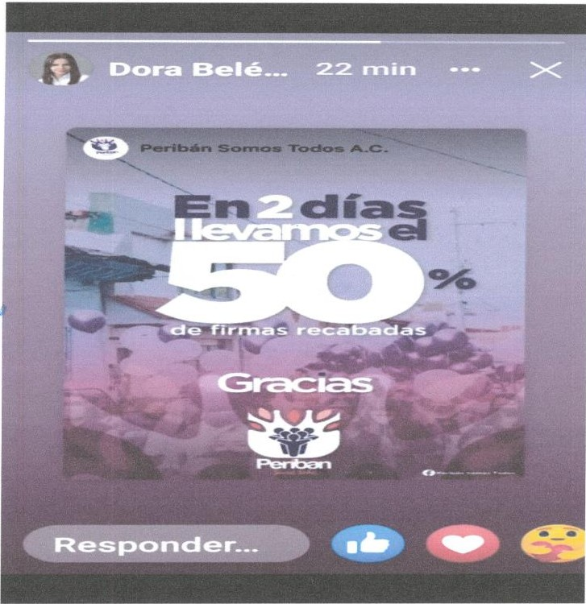

Captura de pantalla –imagen- que tiene el carácter de prueba técnica de conformidad con lo dispuesto en los artículos 16 fracción III y 19 de la citada Ley de Justicia; por tanto, con fundamento en el artículo 22 fracción IV de Ley en cuestión, reviste de valor probatorio indiciario respecto al contenido y existencia de la publicación denunciada, sobre todo por la facilidad con que éstas se pueden confeccionar y modificar,

al tener el carácter de pruebas imperfectas que requieren del apoyo de otros medios de prueba para que generen convicción en el juzgador¹³.

Además, el representante del PRI compareció ante el Secretario del Comité Municipal de Peribán del IEM, con la finalidad de que certificara la imagen que alude haber visto el quejoso en el perfil de la denunciada en la red social denominada Facebook, en la que el citado funcionario levantó el acta circunstanciada de verificación número 001, por medio de la cual constató a las once horas con veintiséis minutos del veintisiete de enero, la existencia de una publicación en el link https://facebook.com/dorasanchezorozco18/, en la que certificó:

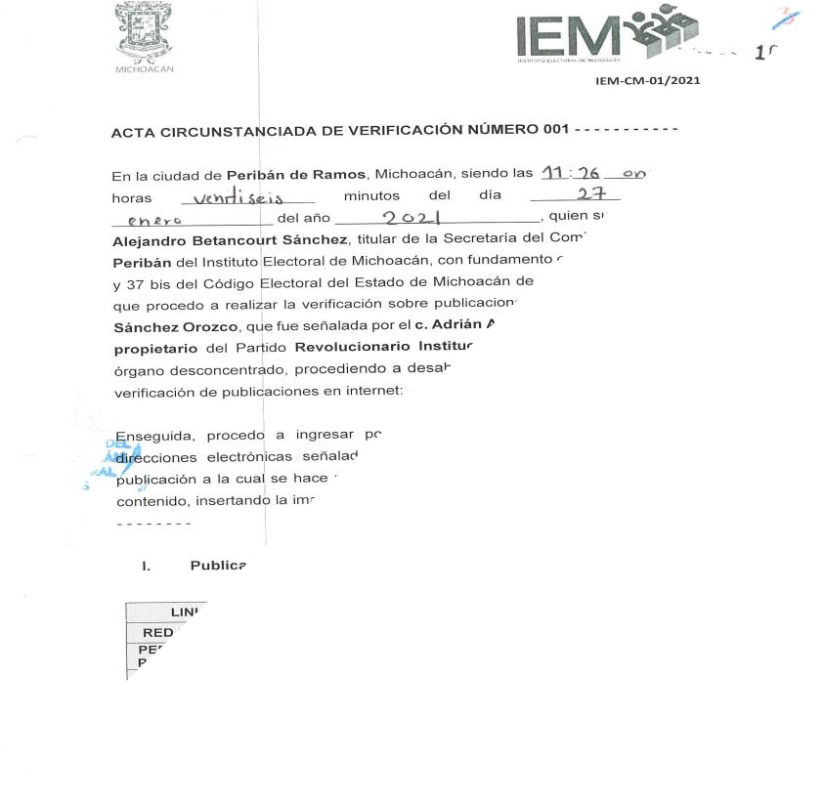

13 Tal y como se establece en la jurisprudencia 4/2014 de rubro “PRUEBAS TÉCNICAS. SON INSUFICIENTES, POR SÍ SOLAS, PARA ACREDITAR DE MANERA FEHACIENTE LOS HECHOS QUE CONTIENEN.”

Imagen 2
Acta que tiene el carácter de documental pública, por lo que de conformidad con lo dispuesto en el artículo 259 párrafo quinto del Código Electoral, tiene valor probatorio pleno respecto de la veracidad de su contenido, al haber sido levantada por un servidor púbico de la autoridad administrativa electoral en ejercicio de sus facultades y atribuciones.

Como se logra advertir, la publicación localizada por la autoridad instructora en la referida diligencia:

- Hace referencia a un perfil distinto al de la red social denominada Facebook que pertenece a la denunciada, pues el PRI denunció el link: www.facebook.com/dora.sanchezorozco18, con un nombre de perfil Dora Belé…, mientras que la que fue verificada, es la dirección www.facebook.com/dorasanchezorozco18, cuyo nombre de perfil es: soy_dorabelenmx;

- No se advierte la dirección URL que verificó el funcionario administrativo ya que tal dirección electrónica la plasmó a mano en su acta; y,

- El acta contiene una valoración subjetiva que no corresponde a la verificación que realizó el funcionario administrativo del IEM, porque en ella hace referencia a que de la imagen que aparece en el perfil que alude haber constatado, se anuncia el respaldo ciudadano en horario laboral como funcionaria pública, situación que no se encuentra contenida en la publicación aludida, pues ésta se refiere a hechos que no le constan al funcionario administrativo electoral, quien está obligado a dar fe de lo que perciben sus sentidos, no de lo que él considera o le señalen.

En ese sentido, de la valoración realizada al caudal probatorio existente en autos, este Tribunal estima que la prueba técnica ofrecida por la parte quejosa, genera un leve indicio de la existencia de la publicación; sin embargo, al no haberse corroborado con algún otro elemento de convicción, por ejemplo, con el acta circunstanciada levantada por la autoridad instructora, resulta insuficiente para acreditar la veracidad de su contenido.

Entonces, al no haberse acreditado los hechos materia de la denuncia, resulta inexistente la imputación atribuida a la denunciada consistente en la vulneración al principio de equidad en la contienda¹⁴.

6.3.2. Vista

Dentro de la audiencia de ofrecimiento de pruebas y alegatos, la denunciada solicitó se sancionara al representante del PRI, así como al Secretario del Comité Municipal de Peribán del IEM; al primero de los mencionados le atribuye la fabricación de pruebas en la presente queja, mientras que al segundo le imputa la coadyuvancia en la confección de la prueba que en su concepto, nunca tuvo a la vista.

Al respecto, el TEEM se encuentra imposibilitado para sancionar al Representante del PRI en Peribán de Ramos, Michoacán, debido a que

¹⁴ Criterio similar sostuvo este Tribunal al resolver el TEEM-PES-008/2018.

no se puede atribuir responsabilidad alguna al denunciante, ya que de autos únicamente se advierte que éste presentó su escrito de queja y no existe evidencia alguna que permita determinar que el quejoso confeccionó las imágenes que obran en el expediente para imputarle los hechos sometidos al análisis a la denunciante; de ahí la improcedencia de su solicitud, dejando a salvo su derecho para que lo haga valer en la instancia que considere oportuna.

Finalmente, como ya se estableció en los parágrafos que anteceden, se advirtió que la certificación que realizó el Secretario del Comité Municipal de Peribán del IEM, del link: https:///www.facebook.com/dora.sanchezorozco18, de la red social denominada Facebook, no guardó correspondencia con la imagen que presentó el quejoso en su escrito.

Por lo tanto, se ordena dar vista de la presente ejecutoria al Consejo General, para que, en su caso, proceda conforme a sus atribuciones en relación a la conducta desplegada por el citado funcionario administrativo Electoral.

Por lo antes expuesto y con fundamento en el artículo 264, inciso a), del Código Electoral, se

RESUELVE

PRIMERO. Se declara la inexistencia de la violación atribuida a Dora Belén Sánchez Orozco, Presidenta Municipal de Peribán de Ramos, Michoacán.

SEGUNDO. Se ordena dar vista a Consejo General, en los términos precisados en la presente sentencia.

Notifíquese, personalmente a las partes; por oficio, a la autoridad instructora; y, por estrados, a los demás interesados, lo anterior, en términos de lo previsto en los artículos 37, fracciones I, II y III, 38, y 39 de la Ley de Justicia en Materia Electoral y de Participación Ciudadana del Estado de Michoacán de Ocampo.

En su oportunidad, archívese este expediente como asunto total y definitivamente concluido.

Así, a las dieciocho horas con cincuenta minutos del día de hoy, por unanimidad de votos, con voto razonado del Magistrado José René Olivos Campos y la Magistrada Alma Rosa Bahena Villalobos quien se reserva la emisión de su voto, en sesión pública virtual lo resolvieron y firmaron la Magistrada Presidenta Yurisha Andrade Morales, las Magistradas Alma Rosa Bahena Villalobos y Yolanda Camacho Ochoa
–quien fue ponente-, así como los Magistrados José René Olivos Campos y Salvador Alejandro Pérez Contreras, ante la Secretaria General de Acuerdos María Antonieta Rojas Rivera, quien autoriza y da fe.

MAGISTRADA PRESIDENTA (RUBRICA)

YURISHA ANDRADE MORALES
MAGISTRADA (RUBRICA)  ALMA ROSA BAHENA  VILLALOBOS | MAGISTRADA (RUBRICA)  YOLANDA CAMACHO OCHOA

MAGISTRADO (RUBRICA)  JOSÉ RENÉ OLIVOS CAMPOS | MAGISTRADO (RUBRICA)  SALVADOR ALEJANDRO  PÉREZ CONTRERAS

SECRETARIA GENERAL DE ACUERDOS (RUBRICA)

MARIA ANTONIETA ROJAS RIVERA

VOTO CONCURRENTE QUE CON FUNDAMENTO EN LOS ARTÍCULOS 66, FRACCIÓN VI, DEL CÓDIGO ELECTORAL DE MICHOACÁN Y 12, FRACCIÓN VI, DEL REGLAMENTO INTERNO DEL TRIBUNAL ELECTORAL DEL ESTADO DE MICHOACÁN, FORMULA LA MAGISTRADA ALMA ROSA BAHENA VILLALOBOS, RESPECTO DE LA SENTENCIA DEL PROCEDIMIENTO ESPECIAL SANCIONADOR TEEM-PES-013/2021¹⁵.

Con el debido respeto para las Magistradas y Magistrados que integran el Pleno del Tribunal Electoral del Estado de Michoacán, manifiesto que respecto del proyecto que se ha puesto a consideración del Pleno, relativo a la sentencia del Procedimiento Especial Sancionador TEEM- PES-013/2021, pese a que comparto el sentido del mismo, estimo

¹⁵ Participó en la elaboración del presente Enya Sinead Sepúlveda Guerrero, Secretaria Instructora y Proyectista y Fernanda Arizpe Morales, Escribiente, ambas adscritas a la Ponencia de la suscrita.

necesario presentar un voto concurrente, de conformidad con lo siguiente:

En primer término, el denunciante presentó escrito de queja el veintisiete de enero de este año, por una supuesta publicación realizada en la red social Facebook por la actual Presidenta Municipal de Peribán de Ramos, Michoacán, misma que desde su consideración, presumiblemente se realizó utilizando aparatos electrónicos pertenecientes al municipio y dentro del horario de trabajo de la administración municipal, acompañándose a dicha denuncia la impresión de la imagen de la supuesta publicación.

Cabe destacar que, en la imagen de referencia, se observa en apariencia que la misma se encuentra compartida de otra cuenta denominada: Peribán Somos Todos A.C., así como que se menciona: “En 2 días llevamos el 50% de firmas recabadas. Gracias” y un logo con la frase: “Periban (sic) somos todos”, en colores blanco, naranja y azul.

Este escrito se hizo de conocimiento del Instituto Electoral de Michoacán¹⁶, a través del Comité Municipal del municipio de referencia al día siguiente, es decir, el veintisiete de enero a las 11:25 horas¹⁷. Acto seguido a recibirlo, el Secretario de dicho órgano procedió a realizar - con fundamento en los artículos 25 y 37 bis del Código Electoral de Michoacán-, la diligencia consistente en la elaboración de un acta circunstanciada de verificación¹⁸, en la cual dio fe de que al haber ingresado al link que le fue proporcionado por el representante propietario del Partido Revolucionario Institucional de dicho órgano desconcentrado, encontró una imagen en la cual se anuncia el respaldo ciudadano en horario laboral como funcionaria pública.

¹⁶ En adelante IEM.
¹⁷ Como obra en foja 08 del Expediente.
¹⁸ Misma que obra en foja 10 del Expediente.

Ahora, de lo anterior obran en autos las excepciones y defensas realizadas por la denunciada, de que la certificación realizada por el Secretario del Comité Municipal de Peribán es distinta a la que fue aportada originalmente por el denunciante.

En este sentido, considero necesario que en la sentencia se realice la distinción de los diversos tipos de publicaciones que pueden suscitarse en la red social Facebook, toda vez que la suscrita considera que por ejemplo, en el caso de las publicaciones realizadas como historia, las mismas desaparecen a las 24 horas de haberse publicado.

Además de que debe partirse de la premisa de que por sus características, las redes sociales son un medio que posibilita un ejercicio más democrático, abierto, plural y expansivo de la libertad de expresión¹⁹.

Al respecto, coincido con la valoración que realiza la Ponente al estimar que la prueba técnica ofrecida por la parte quejosa, genera un leve indicio de la existencia de la publicación; sin embargo -de conformidad con los criterios de Sala Superior-, existe facilidad de que estas puedan ser confeccionadas y modificadas, por lo que al ser imperfectas requieren del apoyo de otros medios de prueba para que generen convicción en el juzgador²⁰. En consecuencia, al no haberse corroborado con algún otro elemento de convicción, por ejemplo, con el acta

¹⁹ Como se expresa en la Jurisprudencia 18/2016 de rubro: “LIBERTAD DE EXPRESIÓN. PRESUNCIÓN
DE ESPONTANEIDAD EN LA DIFUSIÓN DE MENSAJES EN REDES SOCIALES”, Gaceta de Jurisprudencia
y Tesis en materia electoral, Tribunal Electoral del Poder Judicial de la Federación, Año 9, Número 18, 2016, páginas 34 y 35.

²⁰ Jurisprudencia 4/2014 de rubro: “PRUEBAS TÉCNICAS. SON INSUFICIENTES, POR SÍ SOLAS, PARA
ACREDITAR DE MANERA FEHACIENTE LOS HECHOS QUE CONTIENEN”, Gaceta de Jurisprudencia y
Tesis en materia electoral, Tribunal Electoral del Poder Judicial de la Federación, Año 7, Número 14, 2014, páginas 23 y 24.

circunstanciada levantada por la autoridad instructora, la misma resulta insuficiente para acreditar la veracidad de su contenido.

Se llega a esta conclusión al estimar el análisis del caudal probatorio y determinar que se hace referencia a un perfil distinto al de la red social y que el acta contiene una valoración subjetiva que no corresponde a la verificación que realizó el funcionario administrativo del IEM, porque en ella hace referencia a que de la imagen que aparece en el perfil que alude haber constatado, se anuncia el respaldo ciudadano en horario laboral como funcionaria pública, situación que no se encuentra contenida en la publicación aludida, motivo por el cual, al no coincidir con lo denunciado y tener en cuenta esta situación propia de la mencionada red social, considero que debió desecharse el medio de prueba consistente en la documental pública allegada por el Comité Municipal del IEM.

Del mismo modo, considero que debieron analizarse los demás elementos probatorios que obran en el expediente, tales como los allegados por el denunciante y la denunciada en la audiencia de pruebas, dado que solo adminiculados es que puede llegarse a la conclusión de declarar la inexistencia de la violación a la normativa electoral, pues en el presente caso lo que está verificándose es la denuncia de conductas que afecten el principio de equidad en la contienda.

El principio de equidad en la contienda, es un principio característico de los sistemas democráticos contemporáneos en el que el acceso al poder se organiza a través de una competencia entre las diferentes fuerzas políticas para obtener el voto de los electores; es un principio con una relevancia especial en el momento electoral, ya que procura asegurar que quienes concurran a él, estén situados en una línea de salida equiparable, y sean tratados a lo largo de la contienda electoral de

manera equitativa, con sustento en la Constitución Política de los Estados Unidos Mexicanos, específicamente en los artículos 41 y 134, los cuales establecen prohibiciones tendientes a garantizar la equidad en la contienda electoral²¹.

En este sentido, el deber de garantizar la equidad de las contiendas es una de las mayores responsabilidades de las autoridades electorales en un sistema democrático, sobremanera cuando se torna más competitivo, como lo es actualmente el sistema electoral mexicano, tanto en el ámbito federal como en el local, por lo cual considero que resulta indispensable que este órgano jurisdiccional sea exhaustivo en cuanto al análisis de los medios de prueba que obran en autos²².

Pues dado que lo que se denunció fue que probablemente se estaba realizando la publicación mediante el equipo de la administración municipal y en horario laboral, estimo que en el proyecto debe hacerse el análisis correspondiente de estos puntos, ya que incluso la denunciada presentó pruebas atinentes a que en la fecha de la denuncia se encontraba aislada por tener COVID y que incluso a la hora de la supuesta publicación, tuvo una reunión con los directores del Ayuntamiento de forma digital vía zoom, medios que hacen imposible demostrar lo denunciado.

²¹ Texto tomado de la resolución del Consejo General del Instituto Nacional Electoral por la que se aprueba ejercer la facultad de atracción, a efecto de emitir los Lineamientos para garantizar la equidad entre los participantes en la contienda electoral. INE/CG338/2017.

²² De conformidad con la jurisprudencia 144/2005 de rubro: “FUNCIÓN ELECTORAL A CARGO DE LAS AUTORIDADES ELECTORALES. PRINCIPIOS RECTORES DE SU EJERCICIO”, Pleno de la Suprema Corte de
Justicia de la Nación, Semanario Judicial de la Federación y su Gaceta, tomo XXII, noviembre de 2005, Novena Época, página 111, registro: 176707.

Por último, no pasa desapercibido que la denuncia se realizó mencionando que la calidad de la denunciada es la de actual Presidenta Municipal y contendiente a la elección consecutiva del mismo cargo.

En razón de lo anterior, este Tribunal Electoral debe tener en cuenta que conforme a los Lineamientos para el ejercicio de la Elección Consecutiva en el Proceso Electoral Ordinario Local 2020-2021 y, en su caso, las Elecciones Extraordinarias que se deriven²³”, aprobados por el IEM, en cuyo artículo 11 se dispone que la candidata y/o candidato que busque participar en una elección consecutiva y que permanezca en el cargo: (…) “b) En el horario laboral de su encargo, no deberá realizar actos de campaña; y c) No podrán utilizar recursos públicos, ya sean humanos, materiales o económicos que les correspondan para el ejercicio de su encargo con fines electorales” (…), cuestiones que al no encontrarse acreditadas en el presente expediente, llevan a la conclusión de que en efecto, en el presente caso no existe vulneración a la normativa electoral, específicamente a la equidad a la contienda y, en consecuencia, deba declararse la inexistencia de la violación atribuida a la denunciada.

Es por lo antes expuesto y fundado que considero oportuna la emisión del presente voto.

MAGISTRADA (RUBRICA)
ALMA ROSA BAHENA VILLALOBOS

²³ Acuerdo IEM-CG-059/2021 consultable en el portal electrónico oficial del IEM, https://www.iem.org.mx/documentos/acuerdos/2021/IEM%20CG-59- 2021_%20Acuerdo%20CG_%20Que%20aprueba%20los%20lineamientos%20para%20el%20ejercicio% 20de%20la%20elecci%C3%B3n%20consecutiva%20en%20el%20Proceso%20Electoral%202020- 2021_%2022-02-2021.pdf

VOTO RAZONADO QUE FORMULA EL MAGISTRADO JOSÉ RENÉ OLIVOS CAMPOS, EN EL PROCEDIMIENTO ESPECIAÑL SANCIONADOR TEEM-PES-013/2021, CON FUNDAMENTO EN LOS ARTÍCULOS 66, FRACCIÓN VI DEL CÓDIGO ELECTORAL Y EL DIVERSO 12, FRACCIÓN VI, DEL REGLAMENTO INTERNO DEL TRIBUNAL ELECTORAL, AMBOS DEL ESTADO DE MICHOACÁN.

Si bien coincido con la determinación de declarar improcedente la conducta atribuida a Dora Belén Sánchez Orozco, Presidenta Municipal de Peribán de Ramos, Michoacán, en el presente procedimiento especial sancionador, ello dado la naturaleza de los medios de prueba ofertados por el denunciante.

Por otro lado, no comparto los argumentos con los que se ha determinado declarar la inexistencia de referencia; ello, porque en mi consideración, en autos se encuentra debidamente demostrado que el funcionario autorizado por el Instituto Electoral de Michoacán, para llevar cabo la certificación de la captura de pantalla del link de la red social que fue ofertada por el denunciante, lo hizo de manera incorrecta pues no corresponde con la imagen que presentó el quejoso en su escrito inicial.

Luego, si se encuentra demostrado en constancias, que en la certificación se hace referencia a un perfil distinto al de la red social denominada “Facebook”, que pertenece a la denunciada, puesto que de lo plasmado en el acta que levantó el citado funcionario, se aprecia un perfil diverso como lo es del denominado “soy_dorabelenmx”, mientras que en el señalado por el denunciante, el perfil corresponde a Dora Belén Sánchez Orozco; y que, no se advierte la dirección URL que verificó el funcionario administrativo ya que tal dirección electrónica la plasmó a mano en su acta; además de que el acta contiene una valoración subjetiva que no corresponde a la verificación que realizó el funcionario electoral del Instituto. Es que, en términos, del artículo 263, inciso b), del Código Electoral del Estado, lo procedente es que debió

ordenarse reponer la diligencia de mérito, es decir, decretar la devolución de los autos para el efecto de que el funcionario electoral administrativo confeccionara legalmente la certificación correspondiente.

Así, una vez habiéndose integrado debidamente el procedimiento especial sancionador que nos ocupa, resolver conforme al caudal probatorio.

Es por dichas razones que emito el presente voto razonado.

MAGISTRADO (RUBRICA)
JOSÉ RENÉ OLIVOS CAMPOS

